关于省教育科学“十三五”规划
2016年度重点课题评审结果的公告

经省教育科学规划办组织评审，确定我校六项课题为省教育科学“十三五”规划2016年度重点课题，特此公告。

黑龙江护理高等专科学校
省教育科学“十三五”规划2016年度重点课题名单
序号 | 课题编号 | 课题名称 | 课题主持人 | 研究领域
1 | ZJB1316009 | 高等护理职业教育教学改革理论与实践研究 | 彭 波 | 职业教育
2 | ZJB1316010 | 高职护理专业医学基础课程实践教学体系构建研究 | 黄庆荣 | 职业教育
3 | ZJB1316011 | 黑龙江省高职康复治疗技术人才培养专业能力评价标准化研究 | 张艳艳 | 职业教育
4 | ZJB1316012 | 基于微课的校园网络教学平台搭建研究 | 郝龙海 | 职业教育
5 | ZJB1316013 | 微媒体时代高校培育和践行社会主义核心价值观对策研究 | 吴丽娜 | 职业教育
6 | ZJB1316014 | 职业院校学生职业观培养策略研究 | 盖世奇 | 职业教育

请以上课题负责人在三个月内开题并上交开题报告。

教研办
2016年9月23日
附：黑龙江省教育科学规划小组文件
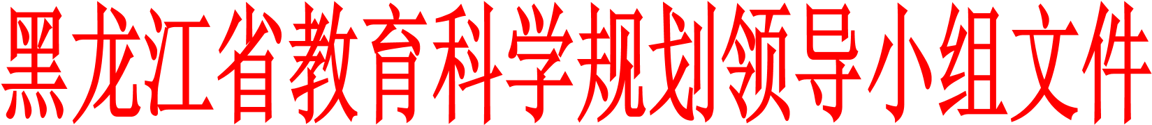
黑教科规〔2016〕2号

关于确定省教育科学“十三五”规划
2016年度重点课题名单的通知
各市（地）、有关企业、绥芬河市及抚远市教育科学规划办，各大中专院校及厅直属单位教育科研管理部门：
按照黑龙江省教育科学规划课题管理办法的有关要求，经各市（地）、有关企业、省直管县教育科学规划办及各大中专院校、厅直属单位教育科研管理部门组织申报，省教育科学规划办资格审查，专家评审，择优确定244项课题为省教育科学“十三五”规划2016年度重点课题。
各市（地）、有关企业、省直管县教育科学规划办及各大中专院校、厅直属单位教育科研管理部门加强课题过程管理和指导，组织各课题组在立项通知书下达三个月内开题。课题研究成果必须服务教育决策或在教育实践中应用、推广，结题时要提交应用、推广的证明或佐证材料。课题研究成果中发表的论文、出版的著作及撰写的调研报告、研究报告等要标注“黑龙江省教育科学十二五规划课题研究成果” 字样。
附件：黑龙江省教育科学“十三五”规划2016年度重点课题立项名单
黑龙江省教育科学规划领导小组
2016年9月12日

